Гостиничный комплекс «КОЛЫБЕЛЬ КОКТЕБЕЛЯ» Крым

Расположение: гостиничный комплекс «КОЛЫБЕЛЬ КОКТЕБЕЛЯ» расположен юго-западней Феодосии в поселке Курортное, ул. Морская, дом 2, в 10 мин езды от самого Коктебеля
Размещение: 2-х местные номера (двуспальная кровать и диван) с удобствами в номере, ТВ, ХЛ, сплит – система.
К услугам: ресторан, пул бар и лаунж бар, бильярдный зал, сигарная комната, сауна, бассейн, конференц-зал.
Питание: завтрак /завтрак+обед+ужин
Пляж: общественный, оборудованный, галечный.
Документы: путевка, паспорт, свидетельство о рождении, полис медицинского страхования
В стоимость входит: проживание, завтрак/ завтрак+обед+ужин, Wi-Fi на рецепции и пул баре, парковка, пользование бассейном, детской игровой площадкой, предоставление пляжного полотенца.
Гостиничный комплекс Колыбель Коктебеля идеально подходит для семейного отдыха с детьми любого возраста. Дети в возрасте до 4 лет проживают бесплатно (без места и питания). Возможно проживание с домашними животными, но только в случае предварительного согласования – дополнительная оплата за животных не взимается.
Услуги уборки: ежедневно. Смена белья – раз в три дня.
Курение в номерах- не разрешается.
В течении дня работает аниматор.
Каждый день после ужина проходит мини-диско для детей.
Заезд с 14:00 в день заезда, отъезд до 12:00 (14 дней – 13 ночей)
Проезд: авиаперелет до Симферополя, далее такси (около 3000 руб.)
Поездом до Анапы или Судака, далее автобусом до Феодосии, далее такси (около 600 руб.)
(В РЖД приобретается единый билет в Крым (поезд + автобус)
Трансфер можно заказать предварительно.
Срок заезда | Стоимость
1 заезд 16.06.19. - 30.06.19. | Стандарт 56 000 руб.(завтрак)/78 400 руб(полный пансион)  Джуниор - 58 800 руб. (завтрак)/81 200 руб(полный пансион)  Доплата за 3-местное размещение и завтрак для ребенка 5-12 лет - 8 120 руб.  Доплата за 3-местное размещение и завтрак для ребенка 13 лет и старше - 13 720 руб.
2 заезд 30.06.19. - 14.07.19.
3 заезд 14.07.19. - 28.07.19.
4заезд 28.07.19. - 11.08.19.
5 заезд 11.08.19. - 25.08.19.

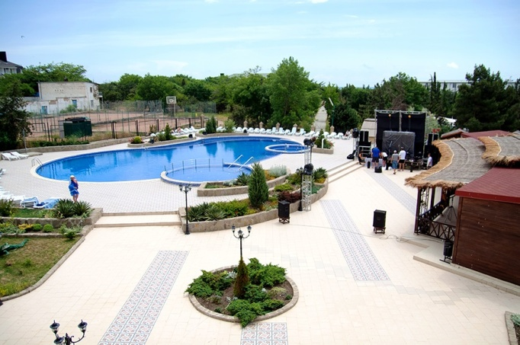 | 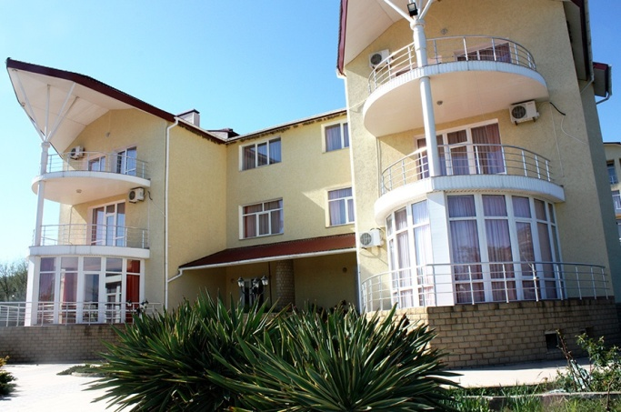
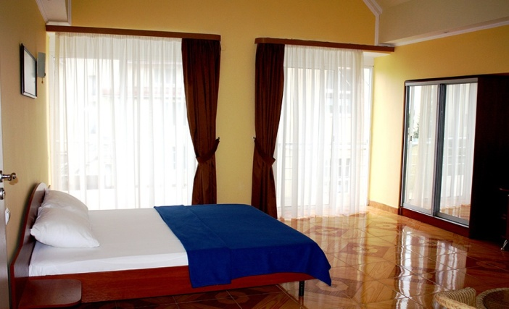 | 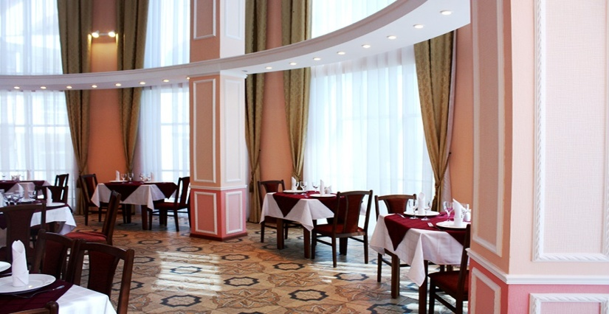
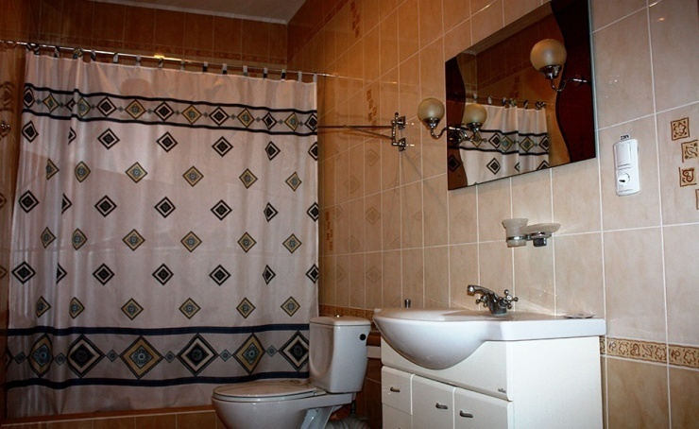 | 